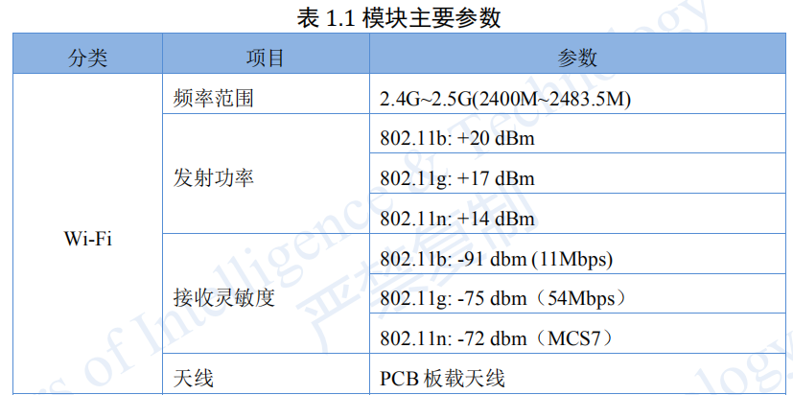
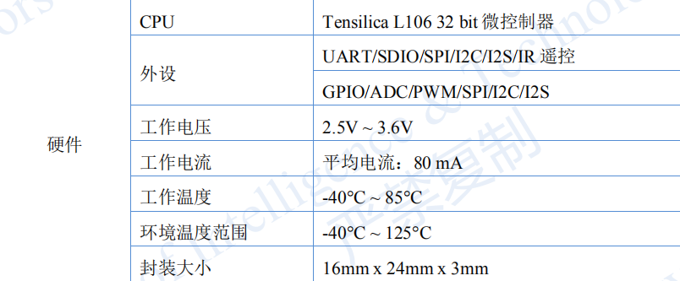
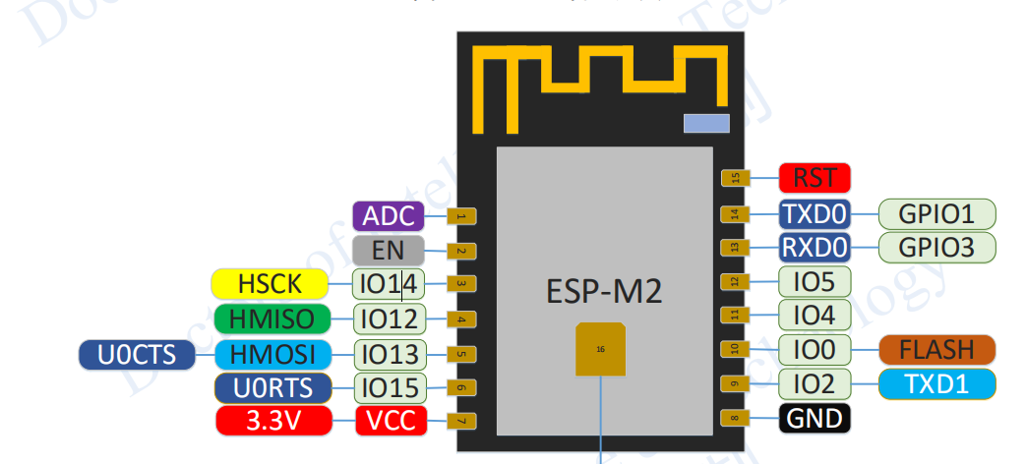
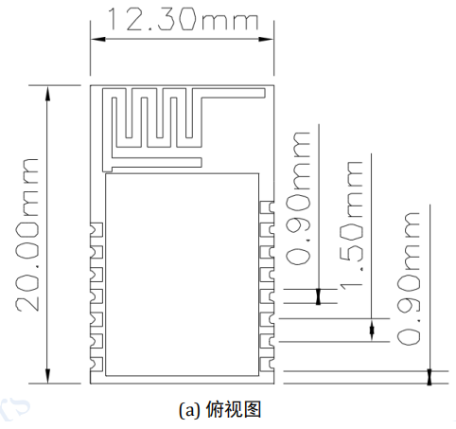
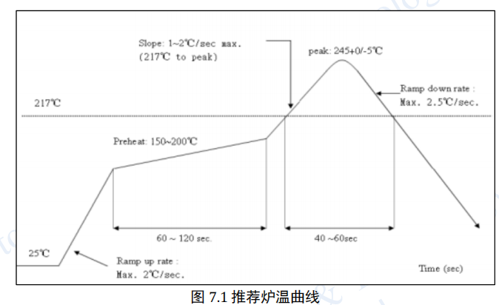

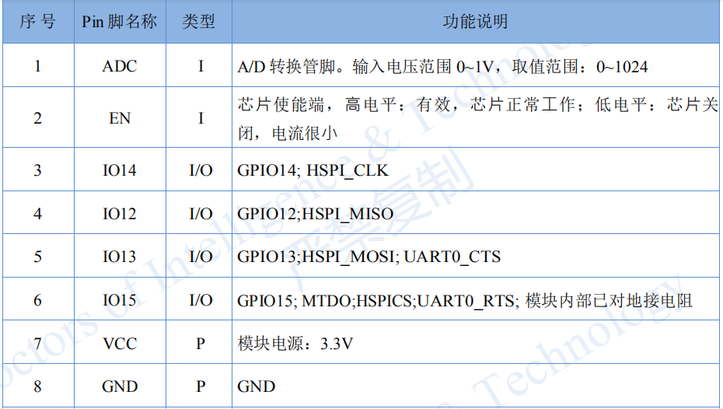
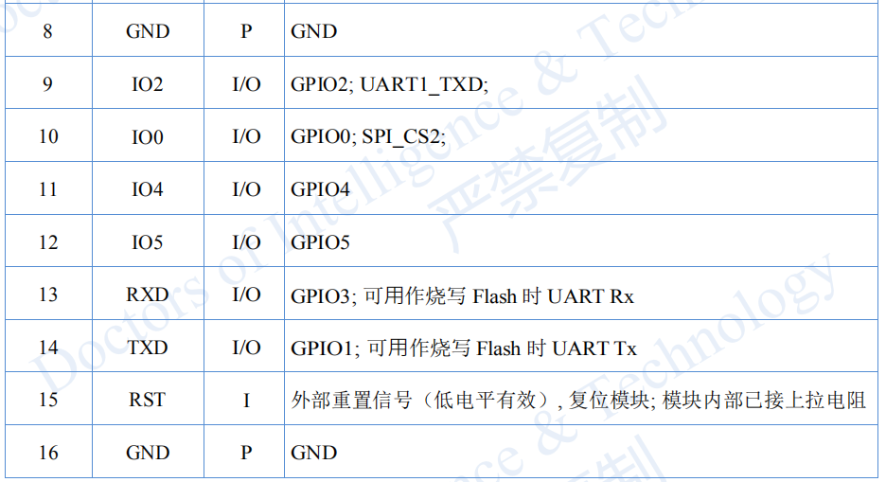
（1）模块供电电压为直流 3.3V；
（2）Wi-Fi 模块 IO 最大输出电流为 12mA；
（3）Wi-Fi 模块 NRST 管脚低电平有效；EN 使能管脚高电平有效；
（4）Wi-Fi 模块的 RXD 接外部 MCU 的 TXD，Wi-Fi 模块的 TXD 接外部 MCU 的 RXD；

通过内置 web 页面设置串口参数以及网络参数
⚫ 无线路由器自动重连
⚫ 热点模式（AP）可设置：ssid、密码、加密方式、网关地址
⚫ 远程服务器地址支持 dns 域名自动解析
⚫ MQTT 登录，主题订阅，发布

1.1 首次配置的方法
在配置模式下，设备工作在热点模式。发出 WiFi
信号，信号名称为：“wifi_MQTT_XXXXXX”，其中“xxxxxx”是该设备的
产品 ID。产品 ID 是设备的唯一标识。
使用笔记本电脑或者智能手机连接上述 SSID，密码 12345678。
连接成功后，使用浏览器进行配置。浏览器推荐使用 Chrome、
Firefox 等。
在浏览器地址栏中输入：“192.168.4.1”，进入配置页面
模式：模式有 4 种 TCP Server,TCP Client，UDP,MQTT，同时只能设置为
一种模式。
MQTT 模式
MQTT 使用的是普通 tcp 连接，非 ssl
服务器地址（Broker Address）为 MQTT 服务器地址，支持域名。
服务器端口（Broker Port）为 MQTT 服务器端口，MQTT 服务器默认
端口一般为 1883。

设备 ID（Clinet ID）为连接 MQTT 服务器的设备 ID，建议使用唯一
ID 防止冲突被踢下线。例如可以使用默认热点名中的 ID。
用户名（UserName）为登录 MQTT 的用户名，可选，若服务器无需
输入用户名，设置为空。
用户密码（UserPassword）为登录 MQTT 的用户密码，可选，若服
务器无需输入用户名，设置为空。
订阅的主题：（Subscribes Topic）为模块订阅的主题，若本模块
需要接受其他客户端发布的主题，输入对方发布的主题即可。最多订阅
10 个主题。
订阅的主题的 Qos，值为 0 1 2
Publishes Topic 为模块发布的主题，如果其他客户端需要订阅本
拓展板的消息，即订阅本主题。可通过 AT 指令修改本主题。
发布的主题的 Qos，值为 0 1 2

WIFI MQTT 透传固件 AT 指令集
ESP8266 WIFI MQTT 透传固件 AT 指令集.......................................................................................1
序言...........................................................................................................................................4
第一章 指令说明.............................................................................................................................5
AT 指令可以细分为 4 种类型..................................................................................................5
发送数据：...............................................................................................................................5
重新连接：...............................................................................................................................5
第二章 基础 AT 指令.......................................................................................................................6
基础 AT 指令一览表.................................................................................................................6
基础 AT 指令.............................................................................................................................6
AT – 测试 AT 启动..........................................................................................................6
AT+RST – 重启模块..........................................................................................................6
AT+GMR – 查询版本信息................................................................................................7
AT+RESTORE – 恢复出厂设置 ......................................................................................7
AT+UART – 设置 UART .................................................................................................8
第三章 WiFi 功能 AT 指令............................................................................................................9
WIFI 功能指令一览表 ..............................................................................................................9
WIFI 功能指令 ........................................................................................................................10
AT+CWMODE – 设置 WIFI 模式 ....................................................................................10
AT+CWLAPOPT –设置 CWLAP 指令属性........................................................................10
AT+CWLAP – 扫描周围的 APs .......................................................................................10
STA 功能指令..........................................................................................................................12
AT+CWJAP –连接 AP .......................................................................................................12
AT+CWQAP – 断开与 AP 的连接...................................................................................12
AT+CWDHCP – 设置 DHCP.............................................................................................13
AT+CWAUTOCONN –上电时候自动连接到 AP..............................................................14
AT+CIPSTA – 设置 ESP8266 station 的 IP 地址..............................................................14
AT+CIPSTAMAC – 查询 ESP8266 station 接口的 mac 地址...........................................15
AP 功能指令 ...........................................................................................................................16
AT+CWSAP – 设置 ESP8266 softAP 参数.......................................................................16
AT+CIPAP – 设置 ESP8266 softAP 的 IP 地址 ................................................................17
AT+CWLIF – 查询连接到 ESP8266 softAP 的 station 信息 ...........................................17
AT+CWDHCPS – 设置当前 ESP8266 softAP 的 DHCP 地址分配范围...........................18
AT+CIPAPMAC – 查询 ESP8266 softAP 接口的 mac 地址.............................................18
其他功能指令.........................................................................................................................18
AT+CWSTARTSMART – 开启 smatconfig 配网...............................................................18
3
AT+CWSTOPSMART – 停止 smatconfig 配网.................................................................19
AT+MDNS – 设置 MDNS 功能 .......................................................................................19
网络相关指令.........................................................................................................................19
AT+CIPSTATUS – 查询当前网络信息..........................................................................19
AT+CIPDOMAIN – 域名解析功能 ..................................................................................20
AT+NETMODE – 设置网络模式.....................................................................................20
AT+CIPSTART – 建立 TCP/UDP 连接...............................................................................21
AT+CIPCLOSE – 关闭 TCP 连接,停止 UDP 发送.............................................................22
AT+CIPSERVER – 建立 TCP Server..................................................................................22
AT+MQTT – 建立 MQTT 连接........................................................................................23
AT+STOPIC – 添加当前 MQTT 订阅的主题...................................................................24
AT+DELSTOPIC – 删除订阅的主题 ................................................................................24
AT+PTOPIC – 发布主题..................................................................................................25
AT+HTTP – 发起 http 请求.............................................................................................25
AT+REQUEST – 添加请求头...........................................................................................25
AT+HEADER – 需要返回的消息头.................................................................................25
固件相关指令.........................................................................................................................26
AT+UPDATA......................................................................................................................26
5
第一章 指令说明
AT 指令可以细分为 4 种类型
类型 指令格式 描述
测试指令 AT+=? 该命令用于查询设置命令或颞部程序设置的参数以及其取
值范围。
查询指令 AT+? 该命令用于返回参数的当前值。
设置指令 AT+=<…> 该命令用于设置用户自定义的参数值。
执行指令 AT+ 该命令用于执行受模块内部程序控制的参数不可变的功能。
注意：
1. 不是每条 AT 指令都具备上述 4 种类型的命令。
2. []中括号内为默认值，不必填写或者可能不显示。
3. 使用双引号表示字符串数据”string”：AT+CWSAP=”ESP8266”,”12345678”。
4. 默认波特率为 115200。
5. AT 指令必须大写，以换行回车符结尾”\r\n”。
6. 字符串含有”,\三个符号需要转义，例如设置连接 WIFI，目标 AP SSID 为”ab\c,d\””,
则指令为 AT+CWJAP=”ad\\c\\,d\\\””
发送数据：
非 AT 指令的所有数据将发送到设置的目标地址端口，未建立连接提示”no connect”,
成功发送不提示。
重新连接：
开启自动连接后，程序启动后自动开始连接预设的目标 AP 和服务器。若为 Server 模式
开启监听。默认开启本功能。
6
基础 AT 指令
基础 AT 指令一览表
基础 AT 指令
指令 描述
AT 测试 AT 启动
AT+RST 重启模块
AT+GMR 查询版本信息
AT+RESTORE 恢复出厂设置
AT+UART 设置 UART
基础 AT 指令
AT – 测试 AT 启动
AT – 测试 AT 启动
执行指令：
AT
响应：
OK
参数说明：
无
AT+RST – 重启模块
AT+RST – 重启模块
执行指令：
AT+RST
响应：
OK
参数说明：
无
7
AT+RESTORE – 恢复出厂设置
AT+RESTORE – 恢复出厂设置
执行指令：
AT+ RESTORE
响应：
OK
参数说明：
恢复出厂设置，将清除所有保存在 Flash 里的参数，恢复为
默认参数
恢复出厂将会导致设备重启
8
AT+UART – 设置 UART
AT+UART – 设置 UART
设置指令：
AT+UART=,
,,
响应：
OK
参数说明：
波特率
数据位
5: 5bit 数据位
6: 6bit 数据位
7: 7bit 数据位
8: 8bit 数据位
停止位
1: 1bit 停止位
2: 1.5bit 停止位
3: 2bit 停止位
校验位
0: None
1: Odd
2: EVEN
注意 波特率范围 110-115200*40
示例 AT+UART=115200,8,1,0
9
WiFi 功能 AT 指令
WIFI 功能指令一览表
WiFi 功能 AT 指令
指令 说明
基础 WIFI 功能
AT+CWMODE 设置 WIFI 模式
AT+CWLAPOPT 设置 CWLAP 指令属性
AT+CWLAP 扫描周围的 APs
STA 功能指令
AT+CWJAP 连接 AP
AT+CWQAP 断开与 AP 的连接
AT+CWDHCP 设置 DHCP
AT+CWAUTOCONN 上电时候自动连接到 AP
AT+CIPSTA 设置 ESP8266 station 的 IP 地址
AT+CIPSTAMAC 查询 ESP8266 station 接口的 mac 地址
AP 功能指令
AT+CWSAP 设置 ESP8266 softAP 参数
AT+CIPAP 设置 ESP8266 softAP 的 IP 地址
AT+CWLIF 查询连接到 ESP8266 softAP 的 station 信息
AT+CWDHCPS 设置当前 ESP8266 softAP 的 DHCP 地址分配范围
AT+CIPAPMAC 查询 ESP8266 softAP 接口的 mac 地址
其他功能指令
AT+CWSTARTSMART 开启 smatconfig 配网
AT+CWSTOPSMART 停止 smatconfig 配网
AT+MDNS 设置 MDNS 功能
WIFI 功能指令
AT+CWMODE – 设置 WIFI 模式
AT+CWMODE – 设置 WIFI 模式
功能：
查询 ESP8266 当前 Wi-Fi 模式
查询指令：
AT+ CWMODE?
响应：
+CWMODE:
OK
参数说明：
1: station 模式
2: softAP 模式
3: softAP + station 模式
功能：
设置 ESP8266 当前 Wi-Fi 模式。
设置指令：
AT+CWMODE=
注意
示例 AT+CWMODE=3
AT+CWLAPOPT –设置 CWLAP 指令属性
暂不可用
AT+CWLAP – 扫描周围的 APs
AT+CWLAP – 扫描周围的 APs
功能：
查询 ESP8266 当前 Wi-Fi 模式
查询指令：
AT+ CWLAP?
响应：
+ CWLAP: ,,,
OK
ERROR
参数说明：
< ecn >加密方式
0 OPEN
1 WEP
2 WPA_PSK
3 WPA2_PSK
4 WPA_WPA2_PSK
5 WPA2_Enterprise (暂不支持连接这种加密的 AP)
11
字符串参数，AP 的 SSID
信号强度
字符串参数，AP 的 MAC 地址
注意
示例 AT+CWMODE=3
12
STA 功能指令
AT+CWJAP –连接 AP
AT+CWJAP – 设置 WIFI 模式
功能：
查询 ESP8266 已连接的 AP 信
息。
查询指令：
AT+CWJAP?
响应：
+ CWJAP:,,,
OK
参数说明：
字符串参数，目标 AP 的 SSID。
功能：
设置 ESP8266 当前 Wi-Fi 模式。
设置指令：
AT+CWMODE=
响应：
OK
或者
+CWJAP:
FAIL
参数说明：
字符串参数，目标 AP 的 SSID
字符串参数，有加密时密码最少 8 字节，最长 64 字
节 ASCII
[]字符串参数，目标 AP 的 bssid(MAC 地址)，一般用
于有多个 SSID 相同的 AP 的情况
仅供参考
1.
注意 参数设置时需要开启 station 模式，若 SSID 或者 password 中
含有特殊符号，例如’,’或者’”’或者’\’时，需要进行转义，其
他字符无效
示例 AT+CWMODE=3
AT+CWQAP – 断开与 AP 的连接
AT+CWJAP – 设置 WIFI 模式
功能：
断开与 AP 的连接模式。
设置指令：
AT+CWQAP
响应：
OK
参数说明：无
13
AT+CWDHCP – 设置 DHCP
AT+ CWDHCP – 设置 DHCP
功能：
查询 DHCP 时候使能
查询指令：
AT+ CWDHCP?
响应：
+ CWDHCP:
OK
参数说明：
：dhcp 使能
Bit 0: 0 – softAP DHCP 关闭
1 – softAP DHCP 开启
Bit 1: 0 – station DHCP 关闭
1 – station DHCP 开启
功能：
设置 DHCP 使能
设置指令：
AT+ CWDHCP =，
响应：
OK
参数说明：
0:设置 ESP8266 sofAP
1:设置 ESP8266 station
2:设置 ESP8266 softAP 和 station
0:关闭 DHCP
1:开启 DHCP
注意 本设置指令与设置静态 IP 的指令(AT+CIPSTA 系列和
AT+CIPAP 系列)互相影响；
设置使能 DHCP，则静态 IP 无效；
设置静态 IP，则 DHCP 关闭；
以最后的设置为准。
示例 AT+ CWDHCP =2,1
14
AT+CWAUTOCONN –上电时候自动连接到 AP
AT+CWAUTOCONN –上电时候自动连接到 AP
功能：
断开与 AP 的连接模式。
设置指令：
AT+ CWAUTOCONN=< en>
响应：
OK
参数说明：
0:上电不自动连接 ap
1:上电自动连接 ap
注意 ESP8266 station 默认上电自动连接 AP。
开启自动连接后，程序启动后自动开始连接预设的目标 AP
和服务器。若为 Server 模式开启监听。默认开启本功能。
AT+CIPSTA – 设置 ESP8266 station 的 IP 地址
AT+CIPSTA – 设置 ESP8266 station 的 IP 地址
功能：
查询 ESP8266 station 的 IP 地
址。
查询指令：
AT+ CIPSTA?
响应：
+ CIPSTA: ip:
+ CIPSTA: gateway:< gateway>
+ CIPSTA: netmask:< netmask>
OK
参数说明：同下
功能：
设置 ESP8266 station 的 IP地址
设置指令：
AT+ CIPSTA =[,<
gateway >,< netmask >]
响应：
OK
参数说明：
字符串，ESP8266 station 的 IP 地址
[]网关
[]子网掩码
当只填 ip 时，默认网关为
注意 本设置指令与设置静态 IP 的指令(AT+CIPSTA 系列和
AT+CIPAP 系列)互相影响；
设置使能 DHCP，则静态 IP 无效；
设置静态 IP，则 DHCP 关闭；
以最后的设置为准。
示例 AT+ CIPSTA =“192.168.5.2”,“192.168.5.1”,”255.255.255.0”
15
AT+CIPSTAMAC – 查询 ESP8266 station 接口的 mac 地址
AT+CIPSTAMAC – 查询 ESP8266 station 接口的 mac 地址
功能：
查询 ESP8266 station 接口的
mac 地址。
查询指令：
AT+ CIPSTAMAC?
响应：
+CIPSTAMAC:
OK
参数说明：
字符串，ESP8266 station 的 mac 地址。
16
AP 功能指令
AT+CWSAP – 设置 ESP8266 softAP 参数
AT+CWSAP – 设置 ESP8266 softAP 参数
功能：
查询 ESP8266 softAP 的设置参
数。
查询指令：
AT+ CWSAP?
响应：
+CWSAP:,,,,,
OK
参数说明：
如下描述
功能：
设置 ESP8266 当前 Wi-Fi 模式。
设置指令：
AT+ CWSAP =
[,][,][,][
,][,]
响应：
OK
ERROR
参数说明：
字符串参数，目标 AP 的 SSID
选填参数：
[]字符串参数，有加密时密码最少 8 字节，最长 64 字
节 ASCII，默认空
[]通道号,取值范围[0,13]，默认 1
[]加密方式，不支持 WEP，默认 0
0 :OPEN
4 :WPA_WPA2_PSK
[] 允许连入 ESP8266 softAP 的最多 station 数目，
取值范围[1,4]，默认 4
[]开启广播 ESP8266 softAP SSID，默认 0
0 广播 ssid
1 不广播 SSID
注意 参数设置时需要开启 soft 模式，若 SSID 或者 password 中含
有特殊符号，例如’,’或者’”’或者’\’时，需要进行转义，其他
字符无效。
Pwd 参数为空时，enc 为 OPEN,不为空时 enc 为 WPA2_PSK
未设置的参数为默认值
示例 AT+ CWSAP =“ESP8266AP”
AT+ CWSAP =“ESP8266AP”,”12345678”
17
AT+CIPAP – 设置 ESP8266 softAP 的 IP 地址
AT+ CIPAP– 设置 ESP8266 station 的 IP 地址
功能：
查询 ESP8266 softAP 的 IP 地
址。
查询指令：
AT+ CIPAP?
响应：
+ CIPAP: ip:
+ CIPAP: gateway:< gateway>
+ CIPAP: netmask:< netmask>
OK
参数说明：同下
功能：
设置 ESP8266 station 的 IP地址
设置指令：
AT+ CIPAP =[,< gateway >,<
netmask >]
响应：
OK
参数说明：
目前只支持 C 类 IP 类型
字符串，ESP8266 station 的 IP 地址
[]网关
[]子网掩码
当只填 ip 时，默认网关为
注意 本设置指令与设置静态 IP 的指令(AT+CIPSTA 系列和
AT+CIPAP 系列)互相影响；
设置使能 DHCP，则静态 IP 无效；
设置静态 IP，则 DHCP 关闭；
以最后的设置为准。
示例 AT+ CIPAP =“192.168.4.1.2”,“192.168.4.1”,”255.255.255.0”
AT+CWLIF – 查询连接到 ESP8266 softAP 的 station 信息
AT+CWLIF – 查询连接到 ESP8266 softAP 的 station 信息
功能：
查询连接到 ESP8266 softAP 的
station 信息。
查询指令：
AT+ CWLIF
响应：
< ip addr >,< mac >
OK
参数说明：
连接到 ESP8266 softAP 的 station IP 地址
连接到 ESP8266 softAP 的 station mac 地址
注意 本指令无法查询静态 IP，仅支持在 ESP8266 softAP 和连接的
station DHCP 均使能的情况下有效
18
AT+CWDHCPS – 设置当前 ESP8266 softAP 的 DHCP 地址分
配范围
AT+CIPAPMAC – 查询 ESP8266 softAP 接口的 mac 地址
AT+ CIPAPMAC– 查询 ESP8266 softAP 接口的 mac 地址
功能：
查询 ESP8266 softAP 接口的
mac 地址。
查询指令：
AT+ CIPAPMAC?
响应：
+ CIPAPMAC:
OK
参数说明：
字符串，ESP8266 softAP 的 mac 地址。
其他功能指令
AT+CWSTARTSMART – 开启 smatconfig 配网
AT+ CWSTARTSMART–开启 smatconfig 配网
功能：
开启 smatconfig 配网
执行指令：
AT+CWSTARTSMART
响应：
OK
Smartconfig 类型为 ESP-Touch+AirKiss
注意 1. 仅支持在 ESP8266 单 station 模式下调用
2. 消息”Smart get WiFi info”表示 Smart config 成功获取到
AP 信息，之后 ESP8266 尝试连接 AP，打印连接过程。
3. 消息”Smartconfig connected WiFi”表示成功连接到 AP，
自动关闭 SmartConfig 功能。
4. 消息”Smartconfig time out”表示配网超时，超时时间
180s，自动关闭 smartconfig
示例 AT+CWMODE=1
AT+ CWSTARTSMART
19
AT+CWSTOPSMART – 停止 smatconfig 配网
AT+ CWSTOPSMART– 停止 smatconfig 配网
功能：
停止 smatconfig 配网
执行指令：
AT+ CWSTOPSMART
响应：
OK
示例 AT+ CWSTOPSMART
AT+MDNS – 设置 MDNS 功能
网络相关指令
AT+CIPSTATUS – 查询当前网络信息
AT+CIPSTATUS – 查询当前网络信息
功能：
查询当前网络信息
查询指令：
AT+CIPSTATUS
响应：
STATUS:
+CIPSTATUS:,, ,
port>,
参数说明：
同下
功能：
设置 ESP8266 当前 Wi-Fi 模式。
设置指令：
AT+ NETMODE =
响应：
OK
ERROR
参数说明：
0: TCP client 透传模式
1: UDP 透传模式
2: TCP server 透传模式
3: MQTT 透传模式
注意 默认为 MQTT 透传模式
示例 AT+ NETMODE =3
20
AT+CIPDOMAIN – 域名解析功能
AT+CIPDOMAIN – 域名解析功能
功能：
域名解析
设置指令：
AT+ CIPDOMAIN =
name>
响应：
+ CIPDOMAIN:
OK
或者
DNS Fail
ERROR
示例 AT+CWMODE=1
AT+CWJAP=”Doit”,”doit3305”
AT+CIPDOMAIN=“www.doit.am”
AT+NETMODE – 设置网络模式
AT+NETMODE – 设置网络模式
功能：
查询 ESP8266 当前网络模式
查询指令：
AT+ NETMODE?
响应：
+ NETMODE:
OK
参数说明：
同下
功能：
设置 ESP8266 当前 Wi-Fi 模式。
设置指令：
AT+ NETMODE =
响应：
OK
ERROR
参数说明：
0: TCP client 透传模式
1: UDP 透传模式
2: TCP server 透传模式
3: MQTT 透传模式
注意 默认为 MQTT 透传模式
示例 AT+ NETMODE =3
21
AT+CIPSTART – 建立 TCP/UDP 连接
AT+CIPSTART – 功能一：建立 TCP 连接
功能：
建立 TCP 连接
设置指令：
AT+ CIPSTART =,
ip>, [,< tcp keep
alive>]
响应：
OK
ERROR
如果连接已经存在，则返回
ALREADY CONNECT
参数说明
< type >:字符串参数，连接类型，“TCP”或者“UDP”
: 字符串参数，远端 IP 地址
: 远端端口号
[< tcp keep alive >]:TCP keep alive 侦测时间，默认关闭此功
能。
0：关闭此功能
[1,7200]:侦测时间，单位秒-
注意 目前仅支持单连功能，区别于乐鑫 AT 固件
示例 AT+NETMODE=0
AT+CIPSTART=“TCP”,"www.doit.am",80 或者
AT+CIPSTART="TCP","192.168.101.110",1000
AT+CIPSTART – 功能二：设置 UDP 参数
功能：
建立 UDP 连接
设置指令：
AT+ CIPSTART =,
ip>, [,< UDP local
port>,]
响应：
OK
ERROR
如果连接已经存在，则返回
ALREADY CONNECT
参数说明
< type >:字符串参数，连接类型，“TCP”或者“UDP”
: 字符串参数，远端 IP 地址
: 远端端口号
[]: 本地端口
[]:
0 : 收到数据后，不改变远端目标，默认值
1：收到数据后改变远端目标
注意
示例 AT+NETMODE=1
AT+CIPSTART=“UDP”,"www.doit.am",80,6000,1 或者
AT+CIPSTART="UDP","192.168.101.110",1000,6000,1
22
AT+CIPCLOSE – 关闭 TCP 连接,停止 UDP 发送
AT+ CIPCLOSE – 关闭 TCP 连接,停止 UDP 发送
功能：
关闭 TCP 连接,停止 UDP 发送
设置指令：
AT+ CIPCLOSE
响应：
OK
参数说明
无
AT+CIPSERVER – 建立 TCP Server
AT+CIPSERVER – 建立 TCP Server
功能：
设置 MQTT 模式的配置参数
设置指令：
AT+CIPSERVER
=[,]
响应：
OK
ERROR
参数说明
< mode >
0: 关闭 TCP server
1: 开启 TCP server
:端口号，默认 9000
注意 创建 TCP 服务器后，自动建立 TCPserver 监听
示例 AT+NETMODE=2
AT+ CIPSERVER=1,9000
23
AT+MQTT – 建立 MQTT 连接
AT+MQTT – 建立 MQTT 连接
功能：
查询 MQTT 模式的配置参数
查询指令：
AT+MQTT?
响应：
+MQTT:host:,,< clientid >,< username >,<
userpsw>
功能：
设置 MQTT 模式的配置参数
设置指令：
AT+MQTT=,,<
clientid >[,< username >],[<
userpsw>]
响应：
OK
ERROR
参数说明
:MQTT 服务器域名
: MQTT 服务器端口
< clientid >:设备 id
[< username >]选填参数，连接服务器用户名
[< userpsw>]选填参数，连接服务器用户密码
注意
示例 AT+NETMODE=3
AT+MQTT=“mqtt.doit.am”,1883,”doit_9527”
24
AT+STOPIC – 添加当前 MQTT 订阅的主题
AT+STOPIC – 添加当前 MQTT 订阅的主题
功能：
查询当前 MQTT 订阅的主题
查询指令：
AT+STOPIC?
响应：
+STOPIC: < stopic >
OK
功能：
添加当前 MQTT 订阅的主题
设置指令：
AT+STOPIC =,
响应：
OK
ERROR
主题已经订阅提示
ALREADY SUBSCRIBED
FAIL
超过 10 条提示
SUBSCRIPTION IS FULL
FAIL
参数说明:
< stopic >: 订阅的主题名
:
注意 主题名最长 64 字节，最多订阅 10 条
示例 AT+NET_MODE=3
AT+STOPIC =“ADFECCD05_P”
AT+MQTT=“mqtt.doit.am”,1883,”doit_0DD0”
AT+DELSTOPIC – 删除订阅的主题
AT+DELSTOPIC – 删除订阅的主题
功能：
删除订阅的主题
设置指令：
AT+ DELSTOPIC =
响应：
OK
ERROR
主题尚未订阅提示
UNSUBSCRIBED
参数说明
< stopic >: 订阅的主题名，64 字节
注意
示例 AT+ DELSTOPIC =“ADFECCD05_P”
25
AT+PTOPIC – 发布主题
AT+PTOPIC – 发布主题
功能：
删除订阅的主题
设置指令：
AT+PTOPIC =
响应：
OK
ERROR
参数说明
< ptopic >: 发布的主题名，64 字节
注意 默认发布到最后一次发布的主题，发布不同主题需要重新发
送本指令
示例 发布主题
AT+ PTOPIC =“ADFECCD05_S”
发送内容
ABCDEFG
切换发布主题
AT+ PTOPIC =“ADFECCD06_S”
发送内容
12345678
AT+HTTP – 发起 http 请求
AT+REQUEST – 添加请求头
AT+HEADER – 需要返回的消息头
26
固件相关指令
AT+UPDATA

